Razred: 7. B
Datum: 27. 1. 2021
Snov: Stara Grčija
Pripomočki: zvezek, delovni zvezek

Zoom povezava:
https://arnes-si.zoom.us/j/99349227849?pwd=RHVqNkZwVWdKSnJQYnVYQXhPcnZDQT09

Meeting ID: 993 4922 7849
Passcode: 186365

Pozdravljeni, dragi 7. B!

Danes bomo spoznali ALEKSANDRA VELIKEGA (''Sandi'', za prijatelje)!
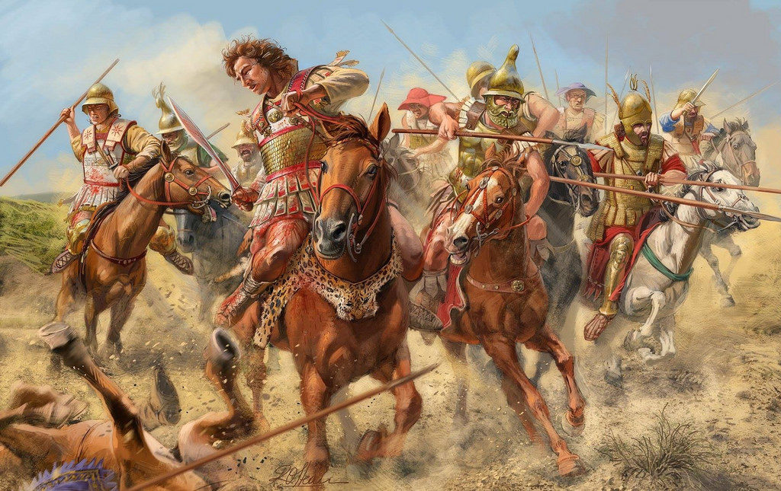

Lep dan! Učitelj Ivan

